Secretaria Municipal de Educação
E.M.E.B. Professor Vitoldo Alexandre Czech
Diretora: Lucélia Aparecida Gabrielli
Assessora Pedagógica: Maria Claudete T. Gervásio
Assessora Administrativa: Rosane Eva Bucco
Professora: Lucia Miotto
Disciplina: Artes
2º ano vespertino 12/10/2020

ATIVIDADE DE ARTES
CONTEÚDO: JOGOS DE IMPROVISAÇÃO
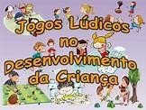
O BRINCAR É UMA AÇÃO LIVRE DA CRIANÇA EM QUE ELA FICA ENTRE A REALIDADE E A IMAGINAÇÃO. A BRINCADEIRA COM JOGOS IMPÕEM REGRAS PRÉ-DEFINIDAS QUE PRECISAM SER SEGUIDAS PARA QUE UM VENCEDOR APAREÇA.
E EXISTE, AINDA, UMA CONOTAÇÃO QUE MUITAS CRIANÇAS MENORES NÃO ESTÃO ACOSTUMADAS A LIDAR: A DA COMPETITIVIDADE. “QUANDO PARTICIPAM DE UM JOGO, ELAS TÊM DE LIDAR COM OS ENTIMENTO DE PERDA E TAMBÉM SEGUIR ALGUMAS NORMAS QUE NÃO FORAM ESTABELECIDAS POR ELAS, QUE TALVEZ NÃO SEJAM DA SUA VONTADE”.
BRINCAR: DESENVOLVE O RACIOCÍNIO, A CRIATIVIDADE, A IMAGINAÇÃO, MELHORA O CONVÍVIO, DÁ AUTONOMIA, FAVORECE A FORMAÇÃO INTEGRAL, ESTIMULA OS SENTIDOS.

1- ATIVIDADE: PRECISA DE DOIS PARTICIPANTES PARA COMEÇAR O JOGO.
CADA UM ESCOLHE UMA CAIXA (VERÃO OU INVERNO).
MATERIAIS: PARA REALIZAR A ATIVIDADE VAI PRECISAR DE DUAS CAIXINHAS OU POTES PEQUENOS E VAI PRECISAR DESENHAR UM PINGUIM, UM SOL, 4 PEÇAS DE ROUPAS E UM CALÇADO DE VERÃO, 4 PEÇAS DE ROUPAS E UM CALÇADO DE INVERNO. PODE COPIAR O MODELO ABAIXO OU CRIAR OS SEUS MODELOS.
DEPOIS DE TUDO PRONTO, DESENHADO E PINTADO, RECORTA OS QUADRADOS CONFORME O DESENHO DO MODELO ABAIXO. DEVEM SER TODOS DO MESMO TAMANHO OS DESENHOS.
REGRA DO JOGO: VIRA TODAS AS PEÇAS PARA BAIXO E EMBARALHA. CADA PARTICIPANTE PEGA 5 PEÇAS UMA POR VEZ SEM OLHAR O DESENHO E COLOCA NA CAIXA QUE ESCOLHEU. VENCE O JOGO QUEM TEM MAIS PEÇAS COM O TEMA ESCOLHIDO (VERÃO OU INVERNO). O SOL REPRESENTA O VERÃO E O PINGUIM REPRESENTA O INVERNO.
EXEMPLO DA BRINCADEIRA ABAIXO
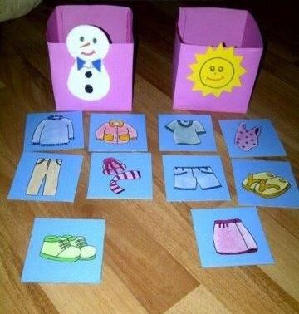
DIVIRTA-SE, ÓTIMA SEMANA

